Додаток № 3
до тендерної документації

Інформація про необхідні технічні, якісні та кількісні характеристики предмета закупівлі
Технічне завдання
Порівняльна таблиця технічних, якісних та кількісних характеристик

№ | Найменування | Технічні характеристики запропонованого предмету закупівлі Учасником  (каталожний номер або маркування) | Кількість, (комплект) | Найменування | Технічні характеристики запропонованого предмету закупівлі Учасником  (каталожний номер або маркування) | Кількість, шт.
1 | Колодки гальмівні дискові | 5050-29253  ТМ PROFIT (або аналог) | 100

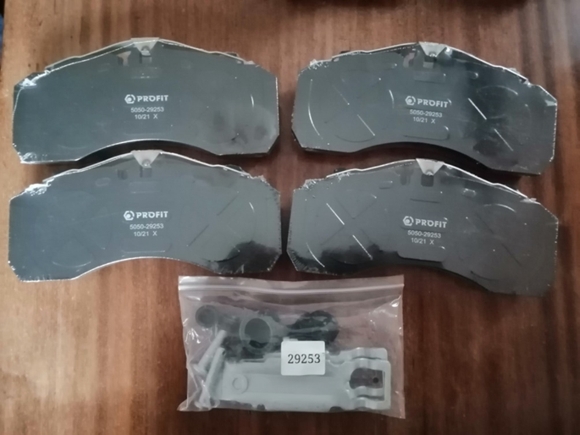

У разі будь-якого посилання у документації Замовника та додатках до неї на конкретну марку чи виробника або на конкретний процес, що характеризує продукт чи послугу певного суб’єкта господарювання, чи на торгові марки, патенти, типи або конкретне місце походження чи спосіб виробництва, - слід вважати в наявності вираз «або еквівалент».

1.Товар новий, не перебував в експлуатації, термін та умови його зберігання
не порушені.
2. Постачальник за свій рахунок забезпечує поставку товару у м. Полтава .
3. Предмет закупівлі (товар, тара, пакування, транспортування) не завдає
шкоди навколишньому середовищу.
4. Гарантійний термін протягом 12 (дванадцяти) місяців після передачі партії
товару Замовнику при дотриманні умов і правил експлуатації по даній
продукції.

Примітки: Форма оформлюється Учасником на фірмовому бланку

